資料6-1

第6回脱炭素ワーキンググループ

日時　2023年（令和5年）11月21日（火曜日）　午前10時00分から12時00分

会場　大阪市中央区道修町3-4-10　損保ジャパン道修町ビル　4階

公益社団法人２０２５年日本国際博覧会協会　道修町オフィス　会議室D

（オンライン併催）

次第

１　開会

２　オンライン上の発言における諸注意と緊急連絡先 　資料6-1

３　本日出席委員の確認 　資料6-1

４　議事

1. 大阪・関西万博の直近の準備状況について 　資料6-2
2. EXPOグリーンチャレンジについて 資料6-3
3. 温室効果ガス排出量推計の見直しと今後の進め方について 資料6-4
4. 万博におけるエネルギーマネジメントについて 資料6-5
5. その他進捗状況報告 資料6-6  
    １）海外パビリオンの進捗状況について  
    ２）万博をきっかけとしたESDについて  
    ３）万博をきっかけとした観光誘致について

５　閉会

資料

資料6-1

・議事次第

・第6回出席委員

・オンライン上の発言における諸注意と緊急連絡先

資料6-2　大阪・関西万博の直近の準備状況について

資料6-3　EXPOグリーンチャレンジについて

資料6-4 温室効果ガス排出量推計の見直しと今後の進め方について

資料6-5 万博におけるエネルギーマネジメントについて

資料6-6　その他進捗状況報告

第6回脱炭素ワーキンググループ　出席委員

（敬称略、氏名の五十音順）

|  |  |  |
| --- | --- | --- |
|  | 氏名 | 所属・役職 |
| 1 | 秋元　圭吾 | 公益社団法人地球環境産業技術研究機構(RITE)  グループリーダー主席研究員 |
| 2 | 下田　吉之  （委員長） | 大阪大学　大学院　工学研究科  環境エネルギー工学専攻　教授 |
| 3 | 信時　正人 | 神戸大学　学術研究推進機構　SDGs推進室　客員教授  株式会社エックス都市研究所理事 |
| 4 | 吉高　まり | 三菱UFJリサーチ&コンサルティング株式会社  フェロー（サステナビリティ）  東京大学教養学部　客員教授 |

以上

脱炭素ワーキンググループ

オンライン上の発言における諸注意と緊急連絡先

➢ 発言される場合は、会議システムの手を挙げる機能を活用いただきまして、

議長または事務局から指名されましたら、ご発言ください。

また、ご発言後には、手を下げてください。

[リアクション]を選択し、[手を挙げる]を押すと、会議の全員に、自分の手が挙がったことが表示されます。

******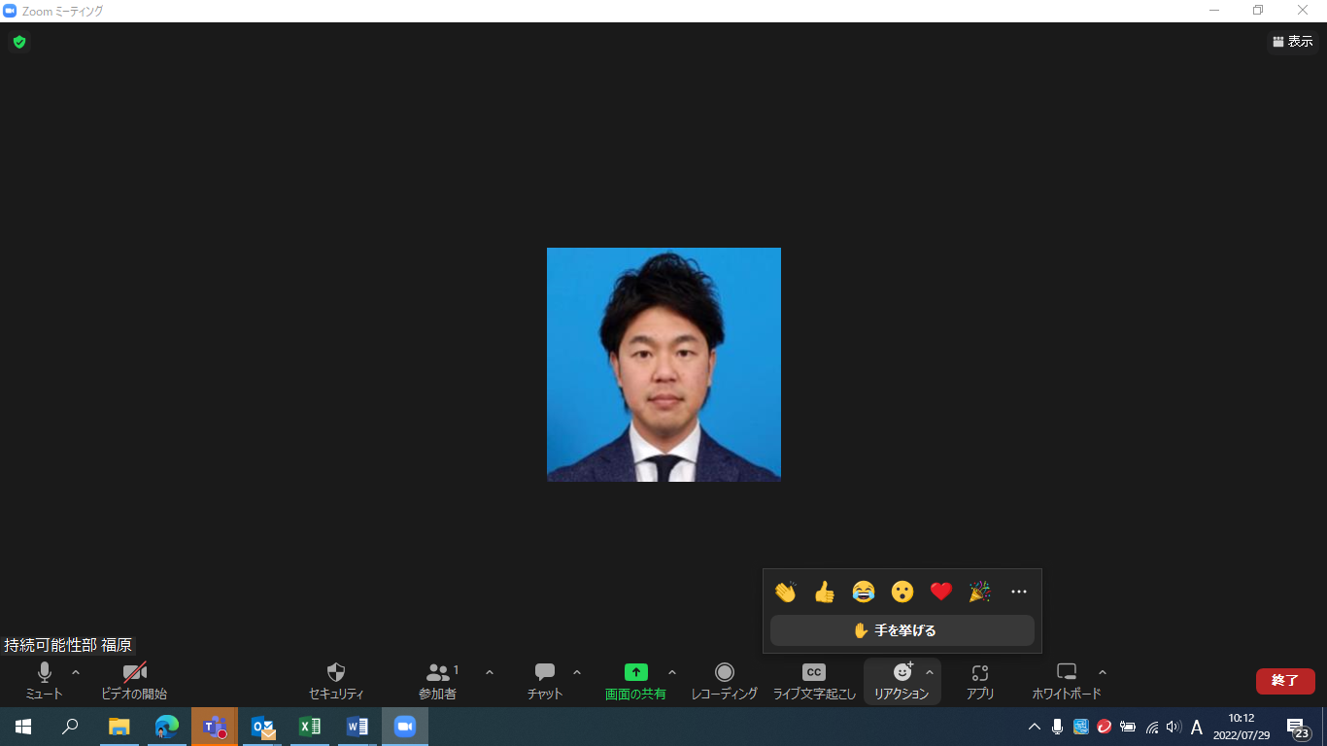**

➢ 発言をチャット機能で行うことは、お控えいただきますようお願いいたします。

➢ 接続の安定性を高めるため、カメラの機能は発言される場合のみ使用するよう

お願いいたします。

➢ 資料は事務局で投影、画面の共有をいたしますが、投影した画面のほか、必要に応じて事前にお配りしている資料もご確認ください。

➢ 委員会の開催中に接続に問題が発生しましたら、事務局の緊急連絡先まで

お電話でご連絡ください。

（事務局緊急連絡先）公益社団法人2025年日本国際博覧会協会

企画局持続可能性部 06-6625-8718